***Тенденции изменений климата: Роль антропогенных факторов в глобальном потеплении и поднятии уровня моря***

**Казак Михаил1,**

*1Технический Университет Молдовы, Факультет Вычислительной техники, Информатики и Микроэлектроники, Департамент Информатики и Системной инженерии, группа ИА-214, Кишинёв, Молдова*

**АБСТРАКТ**

*Проблема изменения климата – вопрос, волнующий научное сообщество и человечество в целом последние 30 лет. Глобальное потепление, подъём уровня моря, таяние ледников, участившиеся стихийные катастрофы играют всю большую роль в жизни общества, что заставляет серьёзно относиться к обозначенной проблеме даже закоренелых оптимистов. Вместе с тем среди масс населения всё чаще слышны вопросы: «Что же дальше?», «Когда ждать глобальных катаклизмов?», «Что нужно сделать для решения климатической задачи?». Всё это апелляции к предстоящему, они не несут за собой никакой пользы без углублённого изучения как текущего состояния вопроса, так и динамики его развития.*

*В данном исследовании проведен комплексный анализ изменений климата с использованием методов data-science и статистического моделирования. Объединив множество источников данных, включая временные ряды климатических параметров и статистику антропогенного воздействия, мы стремились оценить динамику изменений, происходящих во всех сферах окружающей среды, и, в особенности, вклад человеческой деятельности в изменение наблюдаемых тенденций.*

*В ходе обзора литературы рассмотрены современные тенденции изменений климата и методологии предшествующих исследований. В разделе с данными представлены тщательно собранные и обработанные данные, в том числе о результатах метеорологических измерений, уровне парниковых газов и других существенных параметрах*

*Методы анализа включают в себя применение машинного обучения для выявления паттернов в данных и проверки результатов статистического анализа при помощи «прогнозирования»; и уже упомянутые статистические методы для оценки степени антропогенного влияния. Забегая вперёд, скажем, что итоги исследования подтверждают наличие системных изменений в климате, вклад человеческой деятельности в процесс.*

*Вместе с тем мы предостерегаем сообщество от форсирования принятия поспешных мер по «борьбе» с изменением климата и ограничению антропогенного фактора, так как несмотря на значительную изученность проблемы, по нашему мнению, необходимо продолжить наблюдение и исследование, дабы разработать наиболее эффективную стратегию противостояния климатическим изменениям, а в некоторых случаях, и адаптации к ним.*

Keywords: климат, изменение, человек, фактор, глобальный

**ВСТУПЛЕНИЕ**

В последние десятилетия глобальные изменения климата стали неотъемлемой частью нашей реальности, существенно влияя на различные аспекты общественной жизни и окружающую среду. Учитывая масштаб явления, можно сказать, что оно представляет глобальную угрозу – это лишь подчеркивает необходимость всестороннего анализа различных его параметров.

Подъём среднего уровня моря на протяжении прошлого века(всего на 20 см) привел к нарастанию приливов, как во время бурь, так и в "солнечные" дни, а также к учащению наводнений в прибрежных городах. Очевидным следствием являются экономические убытки, усложнение жизнь пожилых людей, населения с низким социально-экономическим статусом, даже к человеческим жертвам.

Выбросы парниковых газов, таких как углекислый газ и метан, в совокупности с изменением земельного покрова (вырубка лесов), формируют комплекс предпосылок к коренному преобразованию состава атмосферы [1]. Вместе с этим происходят изменения в циркуляции воздушных масс, возникают всё новые и новые глобальные погодные аномалии.

Так называемое глобальное потепление [2] имеет, возможно, наиболее наглядные последствия. Речь, конечно, о волнах жары, засухах, смене режима осадков, в том числе их сезонности. Эффект данных явлений разрушителен для хозяйственной деятельности человека (СХ, речное судоходство), поддержания равновесия экосистем, сформированных в течение веков. Помимо того, повышение температуры оказывают воздействие на крупномасштабные климатические явления, такие как Эль-Ниньо (ENSO), что в свою очередь влияет на региональные климатические условия (легко вспомнить о паводках на побережье Южной Америки).

Важным индикатором масштабности этих изменений является таяние полярного льда, процесс, который несет значительные последствия для уровня мировых океанов и климатической устойчивости.

Прогревание океанов приводит к росту p(H) – уровень кислотности. Ущерб от окисления вод для коралловых рифов и другой морской жизни велик, хотя масштабы оценить трудно, ввиду степени изученности Мирового Океана.

Сложная взаимосвязь этих компонентов выдвигает перед нами неотложную задачу более глубокого понимания воздействия человеческой деятельности на глобальный климат.

В данном исследовании мы предпринимаем попытку объединить, связать вышеперечисленные факторы для получения комплексного представления о современном климатическом статусе. Проанализировав множество данных, мы стремимся выявить основные тренды, оценить антропогенный вклад в эти изменения.

**ОБЗОР ЛИТЕРАТУРЫ**

О реальной актуальности проблемы можно судить, исходя из множества материалов, посвященных изучению и разъяснению климатической динамики. Проводя анализ литературы, можно отметить, что эксперты едины во мнении – изменения реальны, их последствия неизбежны, а человек, как движущая сила процесса «получит по заслугам».

В "Climate Change 2013: The Physical Science Basis" от IPCC, подчеркивают, что глобальное потепление обусловлено в основном антропогенными факторами. За последние 150 лет среднегодовая температура поверхности земли возросла на приблизительно 1.0°C, и влияние парниковых газов, таких как CO2 и CH4, на этот процесс подтверждается более чем уверенно. Например, концентрация CO2 в атмосфере увеличилась с промышленной революции (XVII век) с 280 ppm до более чем 400 ppm в настоящее время.

Анализ ледяных кернов, согласно "The Two-Mile Time Machine: Ice Cores, Abrupt Climate Change, and Our Future" (Ричард Б. Алли), позволяет утверждать, что текущие изменения климата неуклонно ускоряются. При этом значительные колебания температур в прошлом свидетельствуют о том, что современные тенденции выходят за рамки естественных изменений [3].

Исследования, проведённые авторами "The Warming Papers: The Scientific Foundation for Climate Change Forecast", свидетельствуют о том, что Эль-Ниньо и Ла-Нинья сегодня становятся более интенсивными и частыми [4]. Это влияет на погодные условия по всему миру и повышает риски возникновения экстремальных событий (ураганы, наводнения, аномальные осадки). В то же время "Climate Dynamics: Why Does Climate Vary" помогает понять, как Эль-Ниньо и Ла-Нинья, взаимодействуют с общей структурой климатической системы. Углубленное изучение таких паттернов и помогает более точно прогнозировать последствия изменений климата.

Прогрев океанов и рост их кислотности, как описано во всё той же "The Warming Papers", оказывает стойкое негативное воздействие на коралловые рифы. Увеличение температуры и кислотности океана создает условия, при которых рифы подвергаются массовому отбеливанию и значительным потерям биомассы.

При прочтении "Climate Dynamics" можно отметить мысль о важности физических процессов, лежащих в основе климатической динамики. Термодинамические явления, такие как адиабатическое охлаждение и нагревание, а также термостроительство атмосферы, выделяются как ключевые компоненты [5].

**Данные**

Данные, использованные в работе, принадлежат различным датасетам, собранным в разные периоды времени в ходе исследований климатических аномалий, постоянного мониторинга ключевых показателей окружающей среды на базе всевозможных исследовательских институтов, научных станций и некоммерческих организаций.

Если быть более конкретным, то значения индикаторов, необходимые для проведения исследования были предоставлены проектами: Polar Science Center, NASA GISS, IRI ENSO, Global Carbon Project, NOAA NCEI.

По окончании фаз сбора и препроцессинга интегрированный датасет состоит из 50 записей, отражающих, соответственно, значения ключевых климатических индикаторов за определённый год. Охват набора – период с 1960 по 2010 год. Выбор данного промежутка – не случайность или прихоть. Первая причина заключается в том, что мониторинг многих факторов среды, ведётся лишь последние 40-50 лет, соответственно получить данные о более ранних периодах практически невозможно. Вторая причина – точность или, скажем, достоверность данных. Например, наблюдения за температурой воздуха ведутся ещё с 19 века, но разброс, ошибка измерения так велики, что применение этих данных в моделировании видится малопродуктивным шагом, то есть служить чему-то большему, чем банальной функции ознакомления или визуализации они не способны. Третья причина – несмотря на развитие постиндустриального общества, именно вторая половина 20-го века ознаменована наибольшей промышленной активностью человека, а значит именно исходя из данных за этот период будет проще оценить степень влияния антропогенных факторов на состояние природы.

**МЕТОДЫ**

Для проверки гипотез и достижения целей исследования были использованы различные техники. Их, условно, можно распределить на группы по области применения.

***Обработка данных***

С учётом того, что датасет – производная из множества наборов данных было необходимо эти данные привести к общему виду. В ходе унификации пришлось применять агрегирующие функции, так как нам были необходимы лишь глобальные тренды, а некоторые наборы концентрировались на сезонных изменениях, ежемесячной динамике или показателях для отдельных стран и регионов. Очевидно, что это могло привести к утере данных, внесению высокой доли погрешности в модель, но иного выхода не имелось.

После синтеза и слияния данных была проведена наиболее очевидная операция – проверка недостающих значений атрибутов. Таковых выявлено не было.

В ходе первичной визуализации были рассмотрены распределения показателей, отмечен ряд «выбросов», но они сохранены в датасете, ибо удаление каких-либо данных в нашем случае делало бы остальные данные неполными, неотражающими реальную картину.

На первоначальном этапе предполагалось преобразовать некоторые численные характеристики в категориальные, например, отражающие фазу/состояние явления Эль-Ниньо, но после нескольких тестов было решено отказаться от данной идеи.

***Методы проверки связи между изменениями климатических факторов***

Для начала был проведён расчёт коэффициентов корреляции [6]. Получив коэффициенты, мы оценили статистическую значимость корреляций. После рассмотрения индивидуальных взаимосвязей была построена матрица корреляции, отображающую связи всех признаков со всеми, отметим, что эта матрица симметрична относительно главной диагонали. На её основе мы можем протестировать статистическую значимость каждого из коэффициентов (не забыв про поправки на множественные сравнения).

Кроме того, применение стандартные статистические тестов, таких как t-тест и анализ ANOVA [7], для оценки различий между разными группами климатических параметров, а по их итогам - проверка статистической значимости различий в средних значениях.

***Методы оценки влияния антропогенных факторов на среду***

Для реализации, по существу, ключевой цели исследования был применён регрессионный анализ [8]. С его помощью были последовательно даны оценки влияния таких антропогенных факторов, как выбросы парниковых газов, изменение естественного ландшафта, извлечение вод из экосистемы и их хранение в искусственных водоёмах, на изменения климатических параметров. После этого, при помощи модели линейной регрессии был проанализирован совокупный вклад человеческой деятельности в динамику изменений климата.

Очевидно, что наряду с математическими и статистическими моделями применялись и графические методы, которые порой гораздо красноречивей, к тому же воспринимаются несколько проще.

***Методы прогнозирования/оценки уровня моря***

Для этого были составлены модели линейной регрессии [9], применены кросс-валидация и другие техники, позволяющие оценить эффективность моделей (метрики точности: RMSE, R2 ; метрики качества: AIC, BIC; анализ остатков и их распределения: bptest and shapiro-wilk [10]; графические прикидки), чтобы выбрать оптимальную. В ходе проведения эксперимента возникла необходимость в регуляризации, которая была проведена при помощи техник Ridge и Lasso.

**Результаты**

При отражении результатов планируется сделать упор на визуализацию данных, так как теория и методы уже были рассмотрены в предыдущих разделах.

***Анализ климатической динамики и влияния на неё человека***

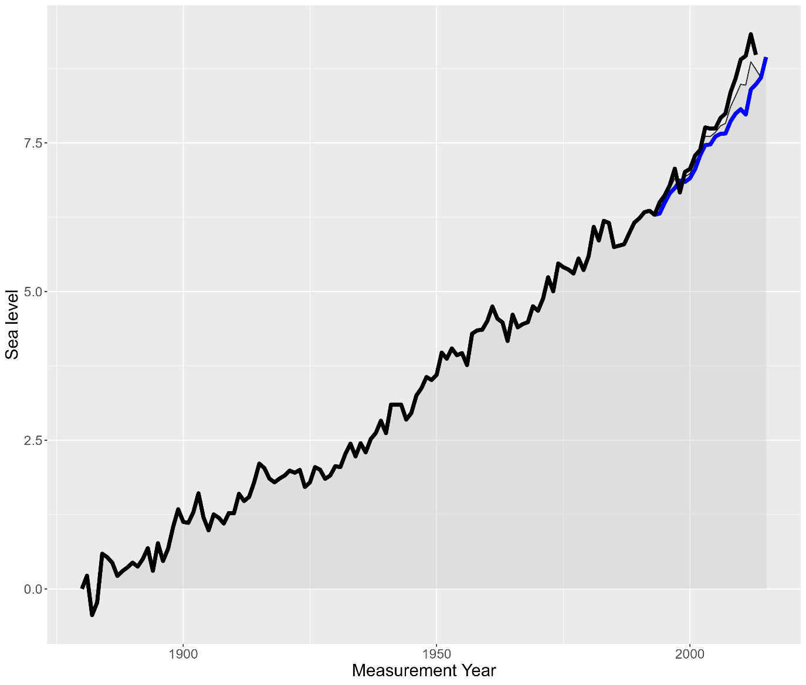Первым шагом на пути к пониманию характера глобальных климатических изменений было изучение динамики отдельных показателей в отрыве от остальных с целью изучить основные тренды, а затем попробовать связать их друг с другом, попытаться объяснить одни тенденции посредством других.

Фигура 1. Изменение уровня моря(1880-2015)

Во-первых, убедимся, что рост уровня моря действительно актуален. Во-вторых, отметим, что данные по этому показателю неоднозначны за последние 20 лет, так как появилась новая система мониторинга.

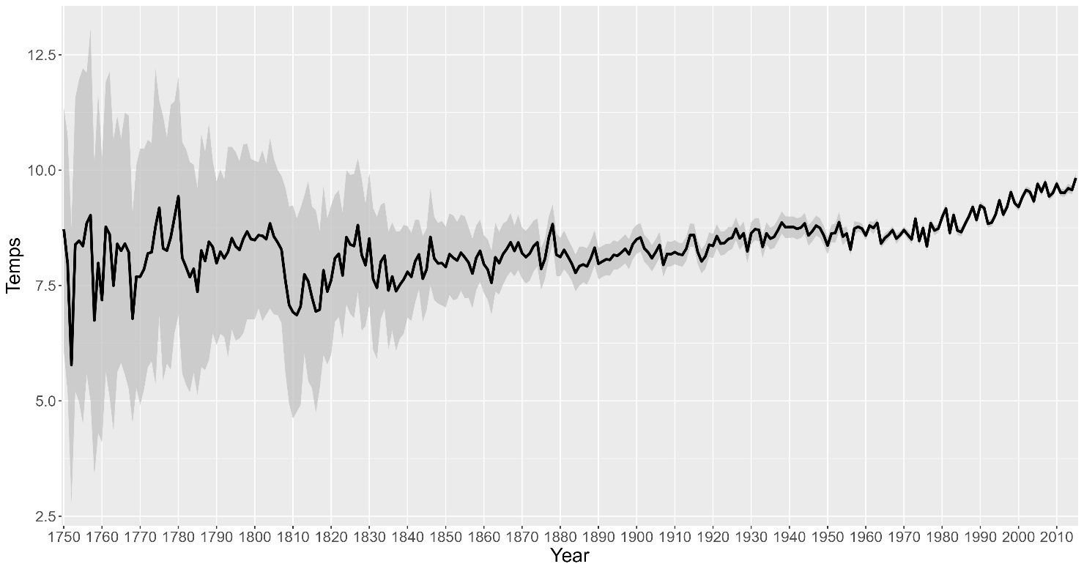

Фигура 2. Изменеиие температур (1760-2010)

Данная визуализация позволяет убедиться в тренде: рост средней температуры с 8 до 9 градусов цельсия.

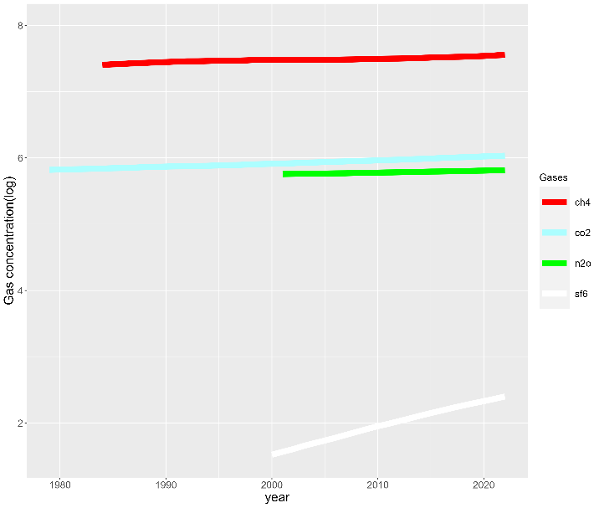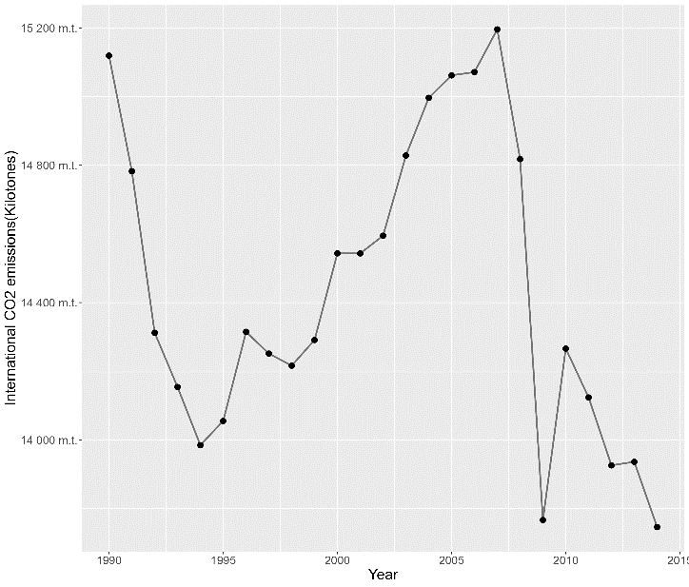

Фигура 3. (a) изменение концентрации газов в атмосфере; (b) динамика выбросов CO2

Показатели по концентрации вредных газов в атмосфере также обладают положительным трендом (3a). При этом рост менее выраженный, но стабильный. Интересно то, что объёмы выбросов(углекислого газа) не имеют столь выраженной направленности (3b), как и в случае с другими газами (A-2), а среди стран «производителей» (A-3,4) лидирует США – один из ярых поборников «зелёных» технологии.

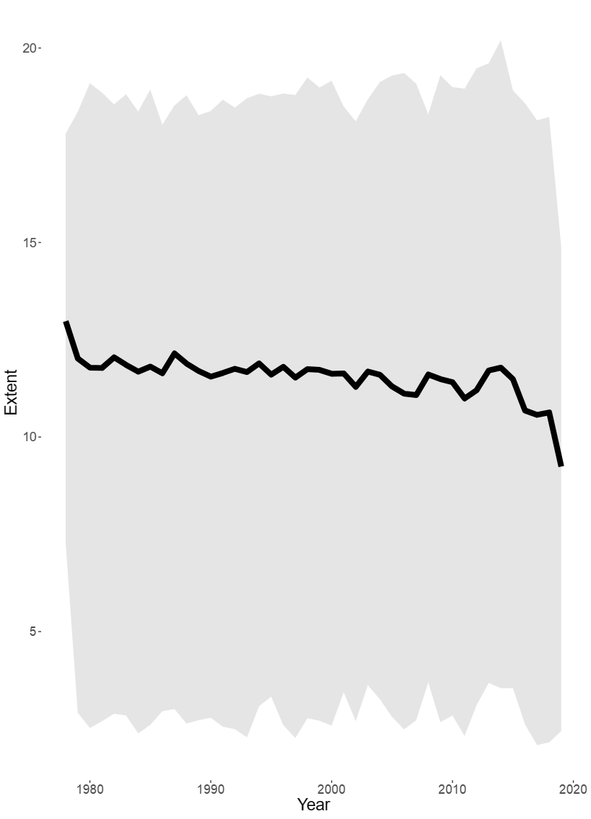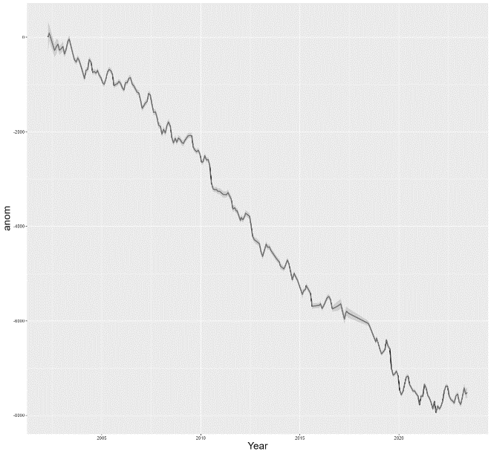

Фигура 4. (a) изменение площадей морских льдов; (b) динамика масс материковых ледников(1990-2015)

При анализе процессов, связанных с таянием льдов было установлено, что более резкие изменения происходят в материковых структурах (4а), в то время как для морских льдов ситуация развивается не столь стремительно (4b). Это можно связать, в том числе и с тем, что таяние полярных шапок отчасти поддерживает температуру близлежащих вод.

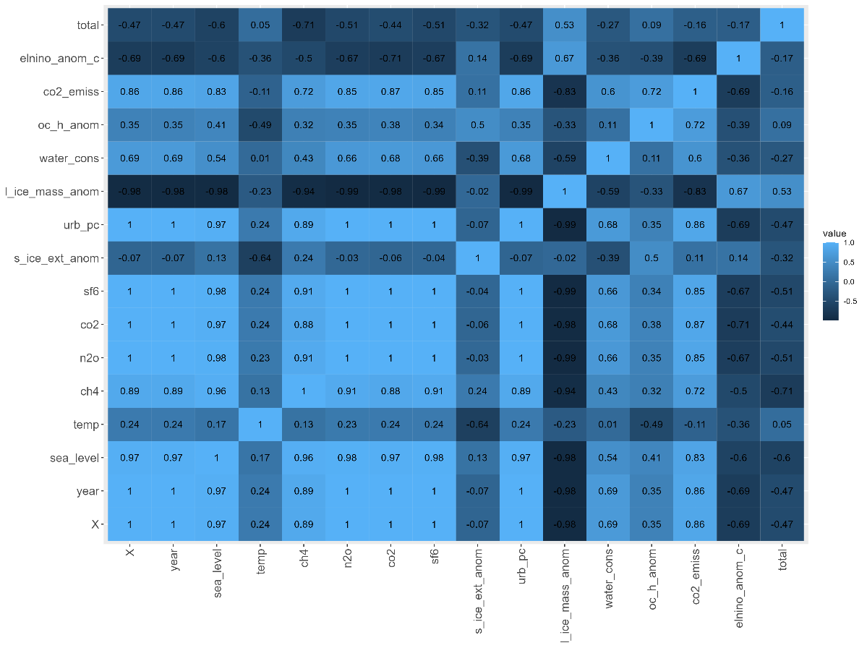

Фигура 5. Матрица коэффициентов корреляции

Благодаря матрице корреляции мы можем убедиться в том, что связи между климатическими факторами довольно прочны(Б-1), а кроме того, антропогенные факторы (уровень урбанизации, извлечение вод и выбросы углекислого газа), изменения в их показателях способны в большей мере объяснить изменения климата (Г-1…4). Данные гипотезы были подтверждены в ходе выполнения множественных t-тестов и ANOVA на моделях линейной регрессии.

***Прогнозирование/оценка уровня моря***

Основная гипотеза: на основании данных о температуре, таянии льдов, концентрации газов в атмосфере, а также человеческой деятельности можно «объяснить» изменения среднего уровня моря с достаточно высокой точностью.

Для проверки предположения были созданы и натренированы различные модели линейной регрессии, из которых в результате конкурса на основе нескольких показателей была выбрана оптимальная.

Таблица 1. Сравнение показателей ошибки для моделей

|  |  |  |  |  |  |  |
| --- | --- | --- | --- | --- | --- | --- |
| **Модель** | **MAE** | | | | | |
| ***min*** | ***1st Q*** | ***median*** | ***mean*** | ***3rd Q*** | ***max*** |
| model1 | 0.056 | 0.064 | 0.088 | 0.086 | 0.1 | 0.12 |
| model2 | 0.0165 | 0.16 | 0.27 | 0.25 | 0.36 | 0.38 |
| model3 | 0.11 | 0.17 | 0.21 | 0.215 | 0.25 | 0.34 |
| model4 | 0.02 | 0.13 | 0.15 | 0.16 | 0.22 | 0.31 |
| model5 | 0.07 | 0.11 | 0.17 | 0.16 | 0.18 | 0.32 |
| model6 | 0.042 | 0.1 | 0.15 | 0.15 | 0.18 | 0.34 |
| model7 | 0.135 | 0.02 | 0.03 | 0.025 | 0.03 | 0.04 |
| model8 | 0.135 | 0.02 | 0.03 | 0.025 | 0.03 | 0.04 |
| model9 | 0.013 | 0.015 | 0.025 | 0.03 | 0.04 | 0.04 |
| **Модель** | **RMSE** | | | | | |
| ***min*** | ***1st Q*** | ***median*** | ***mean*** | ***3rd Q*** | ***max*** |
| model1 | 0.06 | 0.07 | 0.1 | 0.1 | 0.12 | 0.14 |
| model2 | 0.02 | 0.17 | 0.3 | 0.28 | 0.4 | 0.45 |
| model3 | 0.12 | 0.22 | 0.24 | 0.24 | 0.26 | 0.36 |
| model4 | 0.03 | 0.14 | 0.165 | 0.18 | 0.25 | 0.31 |
| model5 | 0.082 | 0.11 | 0.17 | 0.17 | 0.2 | 0.32 |
| model6 | 0.044 | 0.11 | 0.15 | 0.16 | 0.2 | 0.34 |
| model7 | 0.016 | 0.02 | 0.03 | 0.03 | 0.036 | 0.05 |
| model8 | 0.016 | 0.02 | 0.03 | 0.03 | 0.036 | 0.05 |
| model9 | 0.014 | 0.02 | 0.03 | 0.03 | 0.045 | 0.05 |
| **Модель** | **Rsquared** | | | | | |
| ***min*** | ***1st Q*** | ***median*** | ***mean*** | ***3rd Q*** | ***max*** |
| model1 | 0.49 | 0.78 | 0.9 | 0.84 | 0.999 | 1 |
| model2 | 0.753 | 0.93 | 0.964 | 0.935 | 0.988 | 1 |
| model3 | 0.88 | 0.94 | 0.985 | 0.97 | 0.996 | 1 |
| model4 | 0.966 | 1 | 1 | 0.997 | 1 | 1 |
| model5 | 0.978 | 1 | 1 | 0.998 | 1 | 1 |
| model6 | 0.982 | 1 | 1 | 0.998 | 1 | 1 |
| model7 | 0.7 | 0.97 | 0.983 | 0.955 | 0.998 | 1 |
| model8 | 0.7 | 0.97 | 0.983 | 0.955 | 0.998 | 1 |
| model9 | 0.78 | 0.942 | 0.981 | 0.96 | 0.994 | 1 |

На первом этапе модели были оценены на основании ключевых критериев точности (оценка ошибки также входит в набор).

Следует уточнить, что, переходя от 1 к 9 модели, можно было бы пронаблюдать их усложнение – добавление предикторов, учёт взаимодействий, применение трансформаций.

Как видим, самая «сложная модель» не равно самая эффективная ввиду того, что получает пенализацию в силу факторов, связанных с её комплексностью. Здесь мы столкнулись с проблемами оверфитинга и мультиколлинеарности, которые были отчасти решены методами регуляризации – Ridge и Lasso.

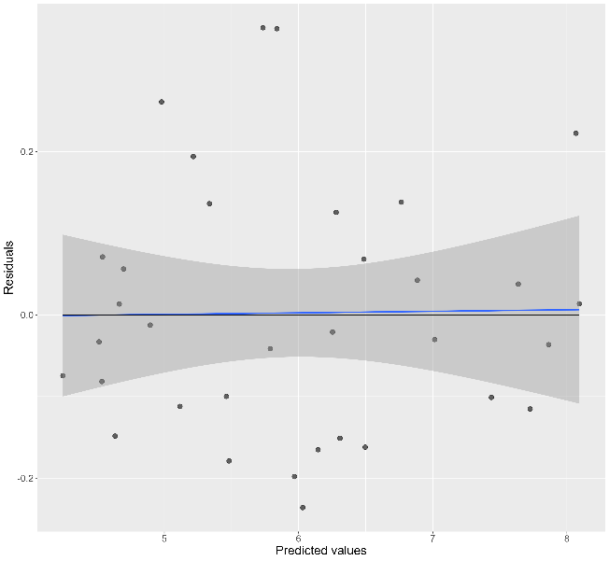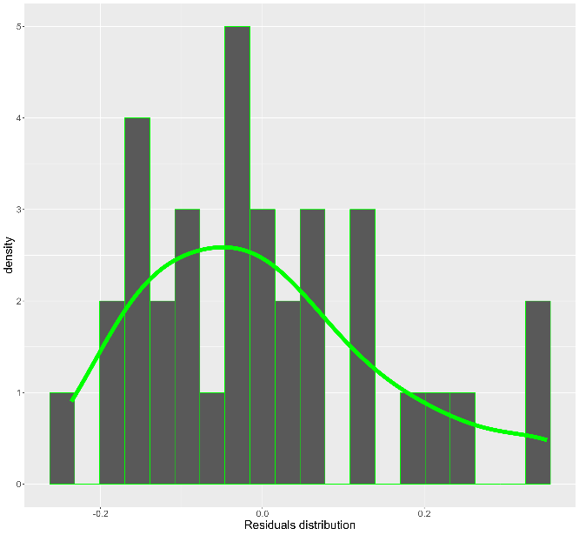

Фигура 6. (a) остатки - значения; (b) распределение остатков

После регуляризации моделей был произведён анализ остатков. На его основе и была выбрана модель. Данные визуализации подтверждают гипотезы о гомоскедастичности (6a), нормальности остатков (6b, В-1). Это было проверено за счёт Breusch-Pagan test и Shapiro-Wilk normality test.

Таблица 1. Характеристика остатков выбранной модели

|  |  |
| --- | --- |
| **Test** | **p-Value** |
| Shapiro-Wilk normality test | 0.6707 |
| studentized Breusch-Pagan test | 0.4388 |

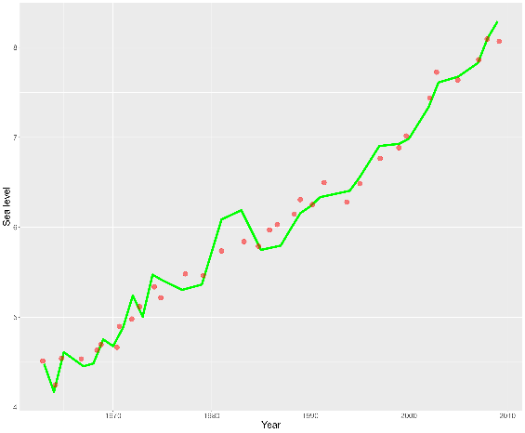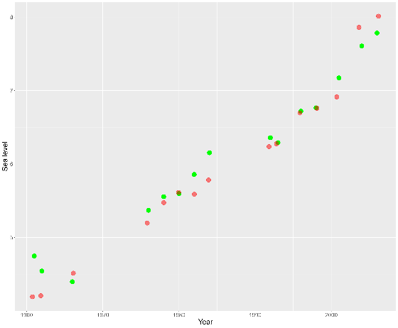

Фигура 7. результаты моделирования (a) тренировочные данные; (b) тестовые данные

И наконец, мы можем установить, что уровень моря объясним за счёт других климатических и антропогенных факторов. Об этом свидетельствуют графики соответствия прогнозов выполненной модели, основанные на (7a) тренировочных и (7b) тестовых данных.

**ОБсуждения и выводы**

На основе проведенного исследования изменений климата и оценки антропогенного воздействия можно сделать следующие выводы:

Анализ глобального среднего уровня морей показывает, что за последние десятилетия произошел значительный подъем, в чем основную роль сыграло глобальное потепление. Среднегодовые значения температур также демонстрируют тренд к увеличению.

Результаты регрессионного анализа подтверждают значительное воздействие антропогенных факторов, таких как выбросы парниковых газов, на изменение климатических параметров. Корреляционные связи и статистические тесты подчеркивают значимость этих влияний.

Увеличение температуры океанов и изменение их химической структуры, вызванное антропогенными выбросами, приводит к серьезным последствиям для коралловых рифов и других форм морской жизни.

Анализ данных подтверждает увеличение частоты и интенсивности экстремальных климатических явлений, таких как жаровые волны, ураганы и сильные осадки. Это создает серьезные угрозы для экосистем, экономик и общества.

Всё вышесказанное лишь подтверждает неотложность принятия мер по смягчению антропогенного воздействия на климат и адаптации к уже происходящим изменениям. Глобальное сотрудничество и координация усилий становятся ключевыми для разработки и внедрения эффективных стратегий по уменьшению выбросов парниковых газов и приспособлению к новым климатическим условиям.

В свете неизбежности некоторых будущих изменений климата, необходимы шаги по адаптации к текущим и предстоящим воздействиям. Множество повседневных вещей, от дорог до ферм, зданий до метрополитенов, рабочих мест до рекреационных мероприятий, были оптимизированы для климата XIX и XX веков. Однако они были созданы с предположением определенных температурных диапазонов, паттернов осадков, частоты экстремальных явлений и других климатических проявлений, которые сегодня меняются. Даже если человечество сумеет ограничить глобальное изменение климата в соответствии с текущими целями, адаптация будет необходима для защиты людей, экосистем, инфраструктуры и культурных ресурсов от воздействия климатических изменений, многие из которых уже заметны.

Меры по адаптации к климатическим изменениям будут различны в зависимости от конкретного местоположения. В некоторых местах достаточны будут пошаговые шаги для управления рисками в течение нескольких десятилетий. В других местах, вероятно, потребуются трансформационные изменения, такие как переселение. Стратегии адаптации варьируют от технологических и инженерных решений до социальных, экономических и институциональных подходов. Глобальное потепление - это реальность, и нам нужны новые научные открытия, чтобы противостоять этим изменениям в мире сегодня для устойчивого развития общества, человеческого вида уже завтра.

Также, важно продолжать мониторинг климатических изменений и улучшать методы прогнозирования. Дальнейшие исследования должны углублять наше понимание механизмов, лежащих в основе климатических процессов, и предоставлять более точные прогнозы для различных регионов мира.

В целом результаты нашего исследования подчеркивают серьезность проблемы изменения климата и важность принятия мер для сохранения нашей планеты и обеспечения устойчивого будущего.

**Доступность данных и материалы**

Все материалы, связанные с содержанием статьи, можно найти в открытом доступе. Репозиторий: https://github.com/weakprofmic/DS

**аббревиатуры**

IPCC — Intergovernmental Panel on Climate Change.

СХ — Сельское хозяйство

NASA — National Aeronautics and Space Administration

NASA GISS — NASA Goddard Institute for Space Studies

IRI — International Research Institute for Climate and Society

ENSO — El Niño-Southern Oscillation

NOAA — National Oceanic and Atmospheric Administration

NCEI — National Centers for Environmental Information

**Библиография**

1. IPCC, 2013: Climate Change 2013: The Physical Science Basis. Contribution of Working Group I to the Fifth Assessment Report of the Intergovernmental Panel on Climate Change [Stocker, T.F., D. Qin, G.-K. Plattner, M. Tignor, S.K. Allen, J. Boschung, A. Nauels, Y. Xia, V. Bex and P.M. Midgley (eds.)]. Cambridge University Press, Cambridge, United Kingdom and New York, NY, USA, 1535 pp.

2. Длугач Д. (2017). Глобальное потепление: что это и почему о нем так много говорят? Аналітичний центр “Стратегія“

https://medium.com/аналітичний-центр-стратегія/глобальное-потепление-что-это-и-почему-о-нем-так-много-говорят-da820bef00c8

3. Alley, R. B. (2000). The Two-Mile Time Machine: Ice Cores, Abrupt Climate Change, and Our Future. Princeton University Press.

4. Hamilton, D. P., & Archer, D. (Eds.). (2011). The Warming Papers: The Scientific Foundation for Climate Change Forecast. Wiley-Blackwell.

5. Oort, A. H. (2013). Climate Dynamics: Why Does Climate Vary}. John Wiley & Sons Limited.

6. Mora Camilo. GEOG380 Basic Stats with R.

https://camilo-mora.github.io/GEO380/index.html

7. Hassan M. (2023). ANOVA (Analysis of variance) – Formulas, Types, and Examples.

https://researchmethod.net/anova/

8. Minn Michael. Climate Model Output Data Analysis in R.

https://michaelminn.net/tutorials/r-climate/index.html

9. Dalpiaz D. (2018). STAT420 Applied Statistics with R.

https://book.stat420.org/

10. Shapiro, S. S.; Wilk, M. B. (1965). An analysis of variance test for normality (complete samples). Biometrika. 52 (3–4): 591–611.

https://academic.oup.com/biomet/article-abstract/52/3-4/591/336553?redirectedFrom=fulltext&login=false

**Приложениe A**

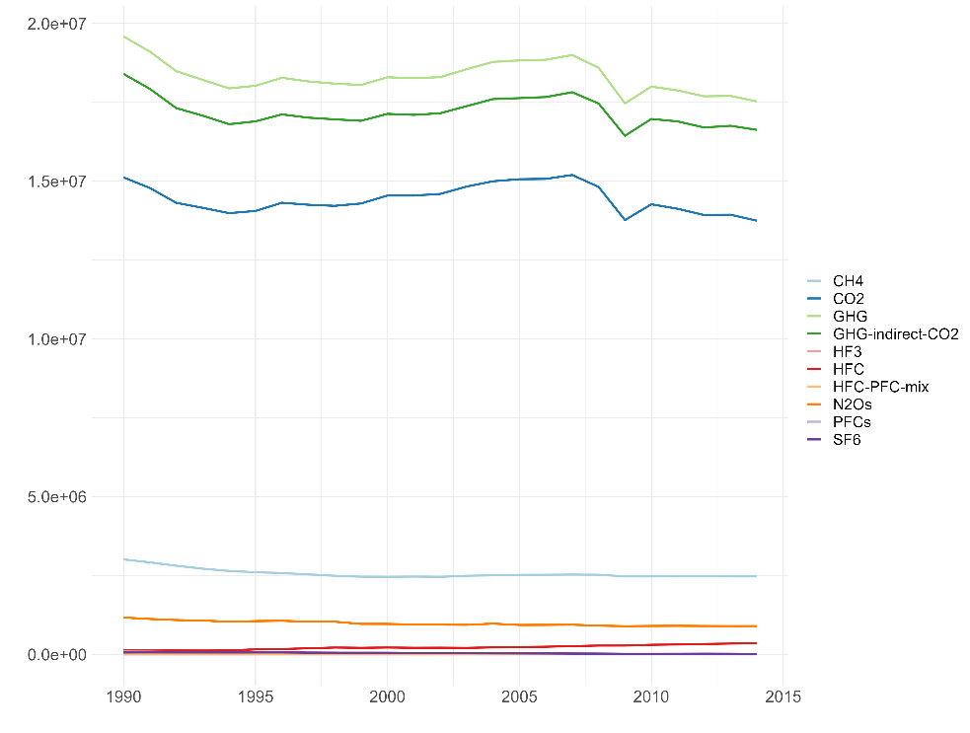

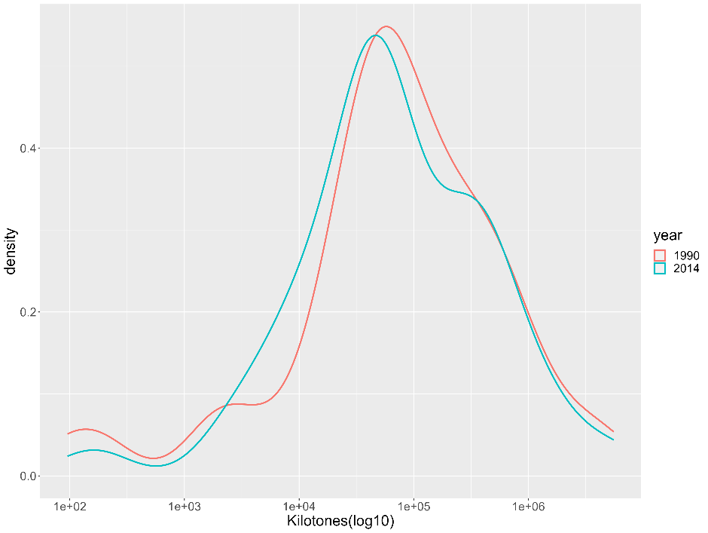Фигура А.1. Общая динамика выбросов

Фигура А.2. Плотность распределения объёмов выбросов по странам (сравнение 1990 и 2014)

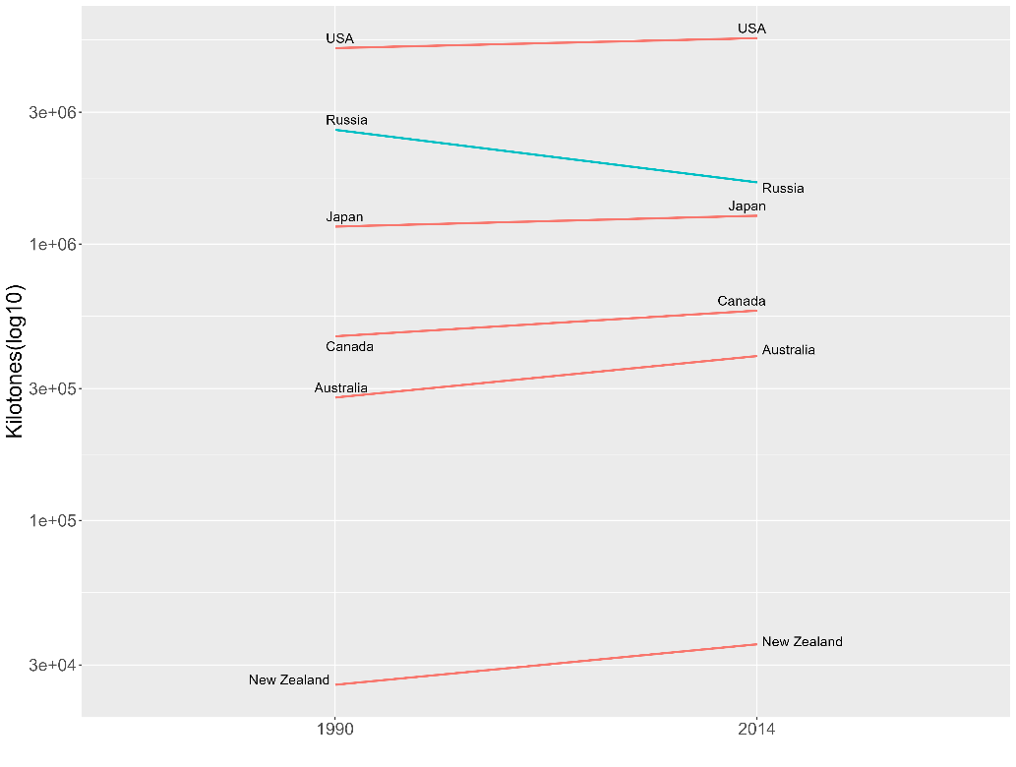

Фигура А.3. Динамика выбросов в странах не из ЕС

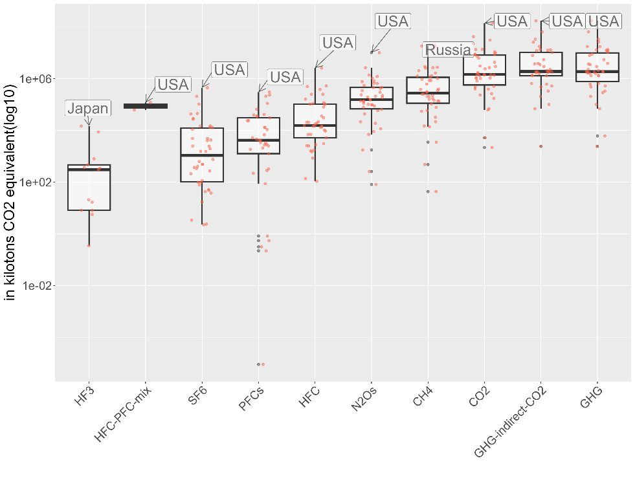

Фигура А.4. Страны лидеры по выбросам веществ

**Приложениe Б**

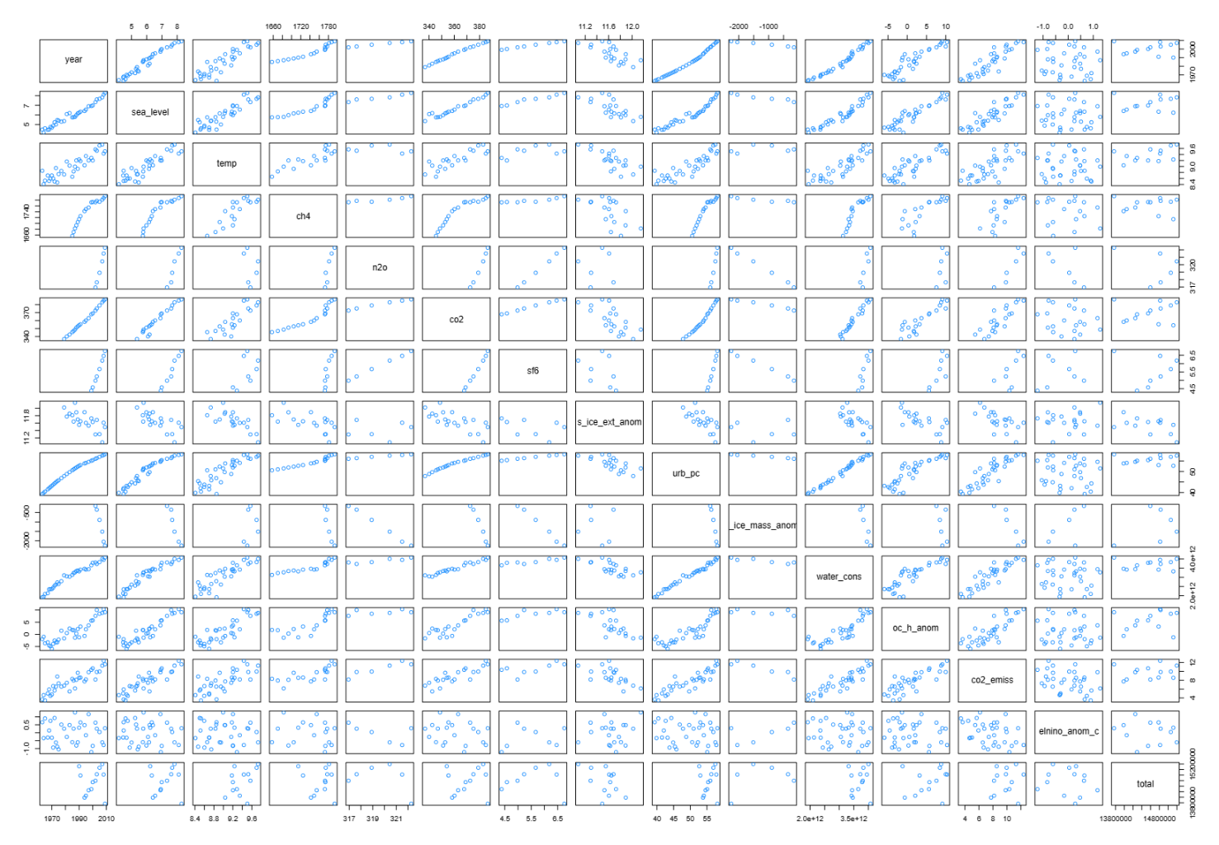

Фигура Б.1. Матрица корреляций(графический вариант)

**Приложениe в**

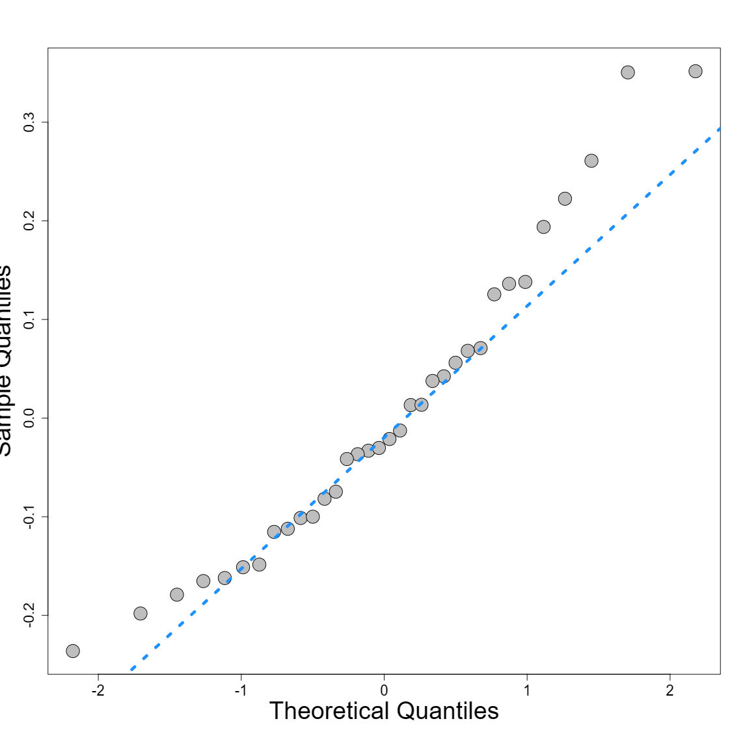

Фигура В.1. QQPLOT для выбранной модели

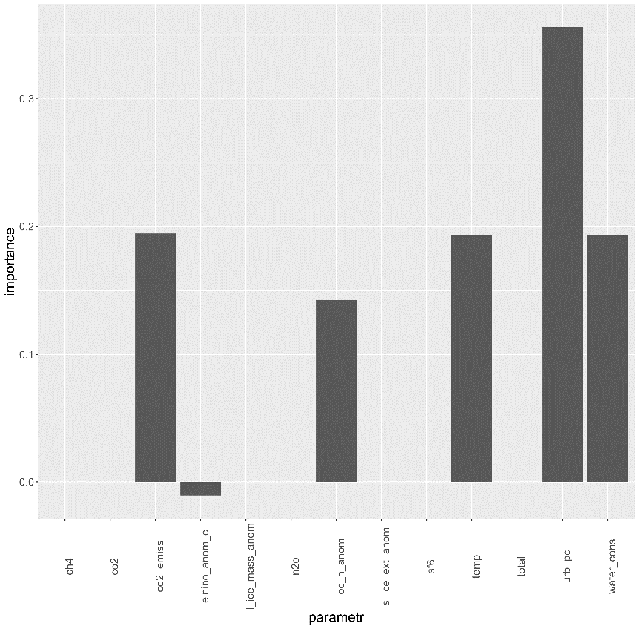**Приложениe Г**

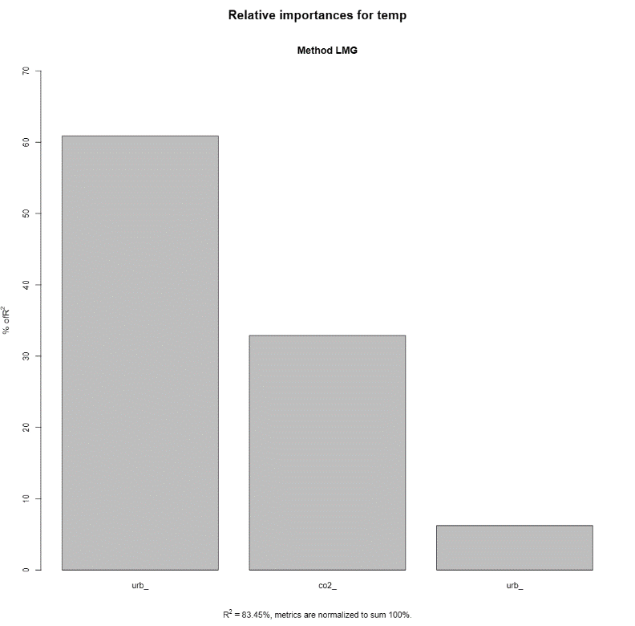Фигура Г.1. Важность переменных по алгоритму Random forest

Фигура Г.2. Относительная важность антропогенных факторов в модели изменении температуры

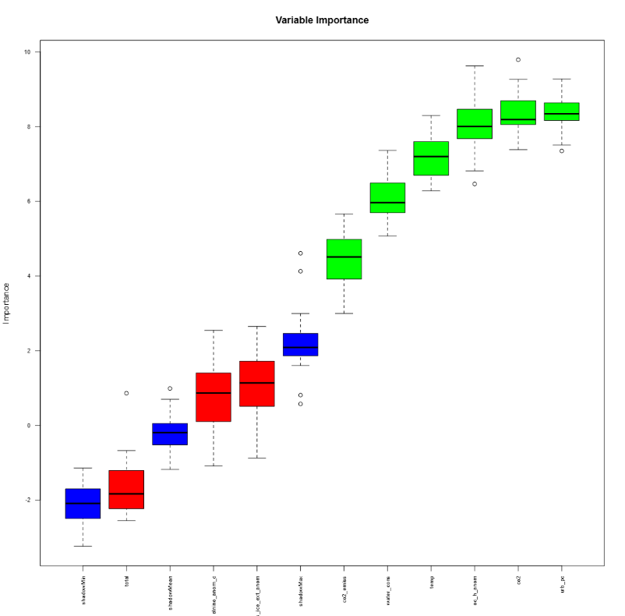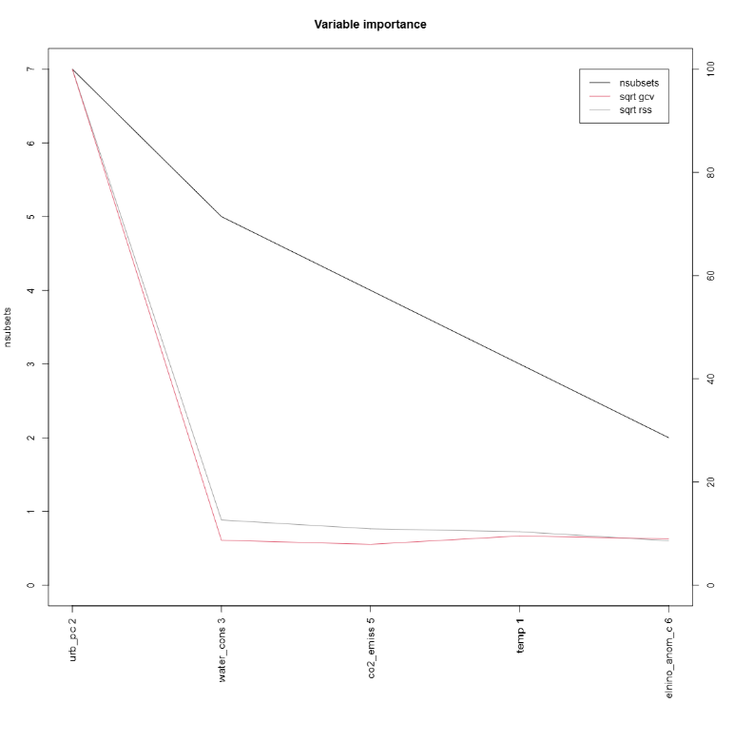Фигура Г.3.Сравнение важности предикторов в модели изменении уровня моря

Фигура Г.4.Сравнение важности предикторов в модели изменении уровня моря (Boruta алгоритм)